Неделя кибербезопасности в сети Интернет
(22-26 октября 2018 г.)
В рамках проведения Единого урока Высшей школой информационных технологий и автоматизированных систем
ФГАОУ ВО «Северный (Арктический) федеральный университет имени
М.В. Ломоносова» проводилась Неделя кибербезопасности. Учащиеся школы приняли участие в Неделе, которая проходила с 22 октября по 26 октября 2018 года. Так для 7 класса 23 октября и 8-9 классов 24 октября 2018 года была проведена игра под названием «Безопасность в Интернете».
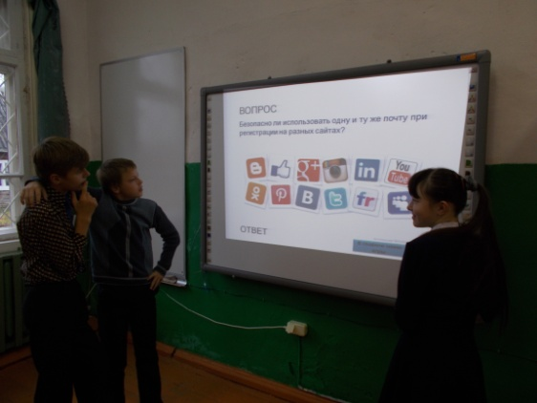
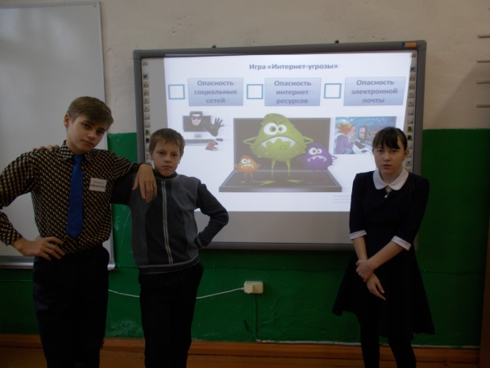

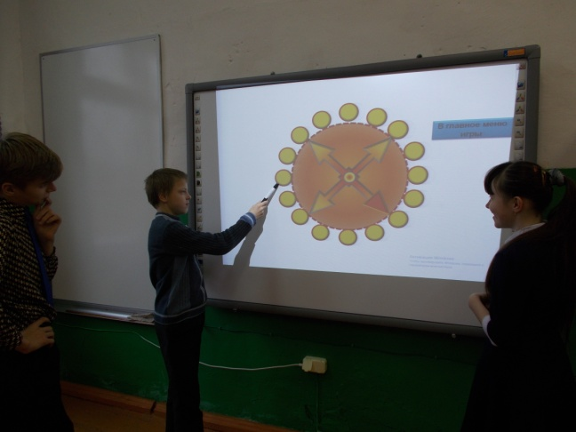
(материалы с игры для 7 класса)

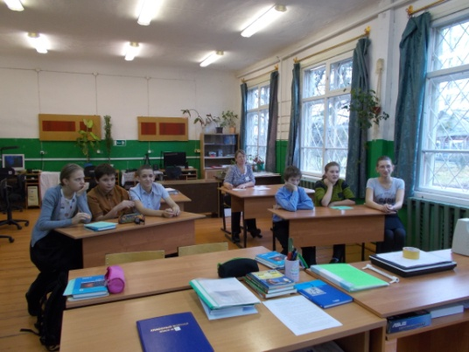
(материалы с игры для 8-9 классов)
Перед началом игры в группах проведён классный час по теме «Безопасный Интернет». Жюри представляла классный руководитель 8 и 9 классов Саввина Е.В.Всего в мероприятии приняли участие 10 человек.
(материалы со слайдов презентации для детей)
Все материалы предоставлены организаторами Недели кибербезопасности.
Учащимся 5-9 классов предлагались примерные темы сочинений:
1. Опасен ли Интернет?
2. Социальные сети: добро или зло?
3. Киберпространство: взгляд изнутри.
4. Виртуальная личность - кто это?
5. Интернет-зависимость: причины и последствия.
6. Киберпреступления: как не стать его жертвой?
Но, к сожалению никто не представил свои работы по данным темам.

